Nocy / Nostertre / Nostra

Lore de la lignée

Inspiration :

À la base simple forme régionale de Roucarnage issue d’un fangame abandonné et resté à l’état embryonnaire, la décision d’en faire quelque chose de totalement original s’est vite fait ressentir. Le thème était l’oiseau des enfers, et Arnik, son créateur original a souligné ses quatre caractéristiques principales :
- Type Spectre/Vol (un double type très rare : à Keltios, ça sera la seule lignée à l’avoir.)
- Les yeux sont son visage sont vides…
- … car ses vrais yeux (trois en tout) sont situés sur chaque extrémité de ses trois longues plumes de queue.
- Ses sous-évolutions (jamais dessinées) n’ont respectivement qu’une et deux plumes de queue avec un œil à leurs extrémités.

Hræsvelg était la source d’inspiration parfaite et c’est devenu un oiseau de proie avec deux paires d’ailes et une apparence spectrale d’où émane une aura maléfique.
Il fallait aussi créer les deux formes pré-évoluées qui n’existaient pas. Je voulais partir du corbeau des enfers avec des motifs celtiques, mais l’artiste du projet est finalement partie sur une autre voie en s’inspirant plus de Natu.

Sachant qu’il était surpuissant dans son jeu d’origine (dernier Pokémon du dresseur final avec Marque Ombre comme talent), il est devenu naturellement le pseudo-légendaire de Keltios et rejoindra le cercle fermé des Ubers.

Étymologie :

L’étymologie de Nocy vient de « Nocturne » et « baby » (bébé en anglais).
L’étymologie de Nostertre vient de « Nocturne » et de « tertre » (tumulus sous lequel on inhume des morts).
L’étymologie de Nostra vient de « Nocturne » et du mot « Astra » (étoiles en latin).

Habitat :

Comme tout Pokémon spectre, la lignée se perpétue par le trépas de créatures magiques non spectrales : ici la plupart des Pokémons Vol. Si un tel Pokémon venait à éprouver le désir de rester dans le monde des vivants, il se réincarnera en Nocy.
Ce premier stade évolutif se rencontre dans les derniers étages de Tour d’Yveltal à Sambucus, mais il reste difficile à trouver étant donné que c’est un pseudo légendaire. Quelques-uns peuvent aussi être aperçus en compagnie de Nostertres sur les versants des Monts Odiniques ou le Massif Distorsion, inaccessibles sans Escalade ou Cascade.
Nostra est un Pokémon trop puissant pour élire domicile dans le monde des vivants. À ce stade-là, l’appel du royaume des morts est plus puissant et on ne les trouvera à l’état sauvage que dans le Monde Distorsion… quoiqu’il se pourrait que des Nostras barons se cachent dans les grottes les plus profondes du Massif Distorsion.

Type :

La lignée hérite du double type Spectre/Vol. À Keltios, cette combinaison offre 3 immunités, 1 résistance critique contre le type Insecte, 3 résistance simples (dont une contre le type Psy) et 6 faiblesses (dont une face au nouveau type Lumière). C’est donc assez hétérogène et moyen défensivement, mais ses nombreuses immunités en feront un dangereux Pokémon. (Ne pas oublier que les types Spectres sont immunisés à leurs propres capacités de statut : la mort ne les affecte pas, même s’ils restent très sensibles à leur magie offensive.)
Ayant une aptitude naturelle au vol, lui octroyer le type Lumière ou Obscur ne supprimera pas son immunité aux attaques de type Sol, même si ce nouveau type remplace le type Vol.
Offensivement, le double type Spectre Vol offre un excellent coverage, ce qui font que peu de créatures magiques pourront résister à ses assauts.

Stats :

Sa forme primitive a des stats fragiles, sauf en Vitesse et en Attaque Spéciale où c’est un peu plus potable. En évoluant, son Attaque a tendance à s’équilibrer sur son Attaque Spéciale tout en conservant sa bonne Vitesse, ce qui le rend offensivement équilibré, mais au prix d’un bulk médiocre.
Sa forme évoluée finale se traduit par une grosse augmentation de ses caractéristiques. Première stat à en profiter, ses PV lui permettent d’acquérir un assez bon bulk, ce qui le rend viable pour des stratégies de Stall de court-terme. Ses deux stats offensives dépassent les 110, ce qui lui permet d’avoir un très bon potentiel en mixed, même si on aura tendance à privilégier le Spécial. Enfin, son assez bonne Vitesse lui permettra de frapper en premier dans la plupart des situations, sauf parmi les Ubers où Nostra sera considéré comme un Pokémon assez lent, donc vulnérable à une attaque préventive.

Movepool :

Au début, le Pokémon a accès à des capacités basiques de type Vol et Spectre. C’est autour du niveau 20 que quelques attaques intéressantes apparaissent : la priorité apportée par Ombre Portée, Vent Mauvais pour augmenter aléatoirement une stat à chaque utilisation et Atterrissage pour se regénérer et assurer un minimum de Staying Power.

Sa première évolution débloque une affinité secondaire avec le type Glace, l’accès à Vent Glace, ainsi qu’à quelques capacités exclusives au Maître des Capacités : Vent Arrière et Aiguisage pour se booster, Poursuite pour surprendre l’adversaire et Rapace pour frapper fort (à ses propres risques et périls à cause du recul). Les attaques apprises naturellement gagnent aussi en puissance et mettent en avant son potentiel mixed. On peut citer Griffe Ombre et Bec Vrille du côté physique ; et du côté spécial, Tranch’Air (qui peut apeurer, ce qui se marie très bien avec sa Vitesse assez élevée) et Cœur de Rancœur. Cette dernière est aussi puissante que Ball’Ombre, mais qui au lieu d’avoir 20% de chance de baisser la Défense Spéciale aura 100% de chance de base de réduire l’Attaque. Cela en fait une carte maitresse pour une stratégie de Stall si on le combine avec Atterrissage. Machination, qui se débloque à un niveau assez élevé, lui révélera un potentiel de Sweeper, mais il faut garder à l’esprit que ceci demande des tours de placement (et n’est pas compatible avec des objets « choix », mais l’Orbe Vie peut être une bonne stratégie).

En évoluant, Nostra devient aussi dangereux qu’un Légendaire à cause de son talent Marque Ombre et de l’attaque Requiem qu’il apprend par la même occasion. Sachant que Nostra est lui-même immunisé à cette attaque (car de type Spectre), ça ne laissera que quatre tours à ses adversaires pour le faire tomber avant que les ailes d’Yveltal ne viennent les frapper, au moins qu’ils aient un moyen de forcer un switch ou qu’eux-mêmes soient immunisés au Requiem.
Nostra débloque Hantise peu de temps avant son évolution finale très tardive (parfait pour gagner un tour après un Requiem) et Vent Violent quelques niveaux après (un STAB Vol qui se mariera parfaitement à sa stat d’Attaque Spéciale).
Ce semi-légendaire acquiert aussi la possibilité d’apprendre Blizzard par Maître des capacités et ainsi avoir l’un des meilleurs coverages (même si l’attaque reste peu précise). Quelques attaques de type Ténèbres (comme Vibrobscur) peuvent aussi être apprises par des moyens externes et constituer pour lui un quatrième type de coverage.
Notons enfin que la lignée a une affinité secondaire avec le type Obscur. Même si ses attaques naturelles restent les plus puissantes, ça offre un coverage de plus.

Caractéristiques de la lignée :

Courbe d’expérience : Lente (1 250 000 XP au niveau 100)
Groupe de reproduction : Mort-Vivant
Sexe-ratio : 50% mâle, 50% femelle
Douleur de l’évolution : maximale (très douloureuse)
Fertilité de l’espèce : Néant. Ce Pokémon Spectre est le fruit de la réincarnation d’un Pokémon de type Vol dont l’âme est restée dans le monde des vivants.
Temps d’éclosion : Néant (15 360 pas si un œuf est généré, possible uniquement en trichant)

Nocy

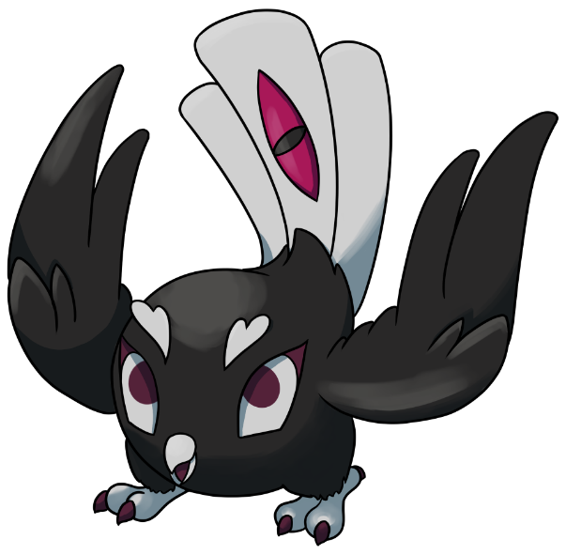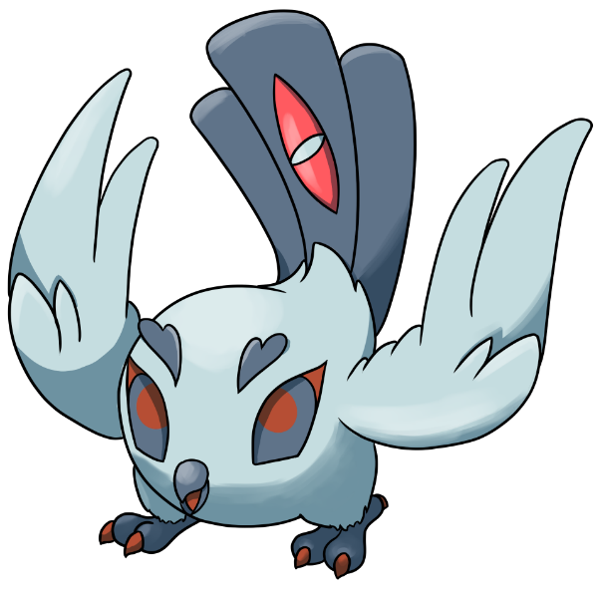

Stats et capacités :

Nom : Nocy
Espèce : Pokémon oisillon spectral
Évolue en Nostertre à partir du niveau 32.

Description : Ils apparaissent en nuées après une bataille sanglante, appelant les âmes pour leur dernier voyage. Une fois la paix revenue, rares sont ceux à rester dans le monde des vivants.
Taille : 0,4 m (1’04")
Masse : 0,9 kg (2,0 lbs)
Taux de capture : 45
Expérience de base : 92
Objet tenu à l’état sauvage : Aucun
Matière première récupérée par la chasse : Néant (Pokémon intangible)
Apparence : Une paire d’ailes
Couleur : Noir
Rareté : Très rare (pseudo-légendaire)
Tier : Zero Used – LC
----------

Type : Spectre / Vol
Types secondaires : Normal, Ténèbres, Obscur
Immunités : Normal, Combat, Sol
Résistance critique : Insecte
Résiste : Plante, Poison, Psy
Craint : Électrik, Glace, Roche, Spectre, Ténèbres, Lumière
----------

Bases stats :
PV : 40
Attaque : 50
Défense : 42
Attaque Spéciale : 62
Défense Spéciale : 45
Vitesse : 61
----------
Total : 300

EV : +1 Att Spé

Talents :
• Annule Garde : Les capacités du Pokémon touchent l'ennemi à coup sûr, mais les capacités de l'ennemi le touchent aussi à coup sûr.
• Infiltration : Traverse les barrières et les clones de l'ennemi pour attaquer directement.

Dimorphisme sexuel :
Aucun.

Nostertre

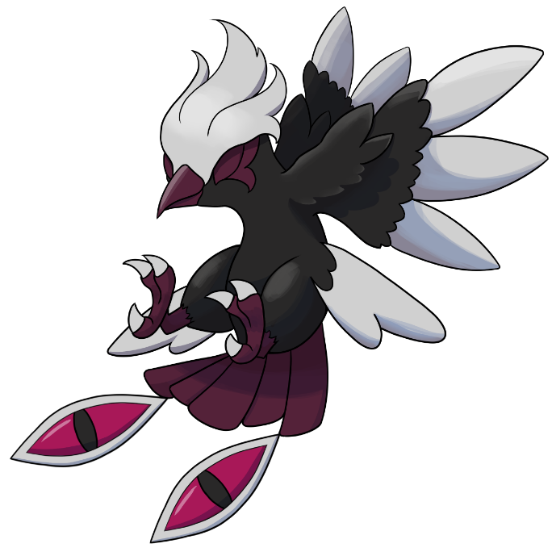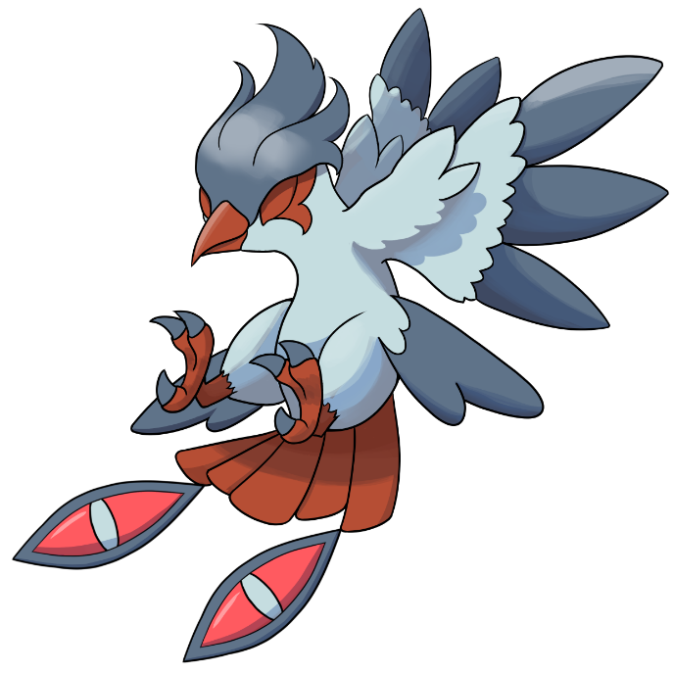

Stats et capacités :

Nom : Nostertre
Espèce : Pokémon Oiseau spectral
Évolution de Nocy à partir du niveau 32
Évolue en Nostra à partir du niveau 64

Description Pokédex : Il survole les sépultures et guide les âmes vers l’au-delà. Ses battements d’ailes sont capables de générer un vent sinistre et glacial.
Taille : 0,9 m (2’11")
Masse : 2,7 kg (6.0 lbs)
Taux de capture : 25
Expérience de base : 191
Objet tenu à l’état sauvage : Poudre Claire (6,25%)
Matière première récupérée par la chasse : Néant (Pokémon intangible)
Apparence : Une paire d’ailes
Couleur : Noir
Rareté : Très rare (pseudo-légendaire)
Tier : Poorly Used - NFE
----------

Type : Spectre / Vol
Types secondaires : Normal, Glace, Ténèbres, Obscur
Immunités : Normal, Combat, Sol
Résistance critique : Insecte
Résiste : Plante, Poison, Psy
Craint : Électrik, Glace, Roche, Spectre, Ténèbres, Lumière
----------

Bases stats :
PV : 65 (+25)
Attaque : 75 (+25)
Défense : 57 (+17)
Attaque Spéciale : 80 (+18)
Défense Spéciale : 65 (+15)
Vitesse : 78 (+17)
----------
Total : 420 (+120)

EV : +2 Att Spé

Talents :
• Annule Garde : Les capacités du Pokémon touchent l'ennemi à coup sûr, mais les capacités de l'ennemi le touchent aussi à coup sûr.
• Infiltration : Traverse les barrières et les clones de l'ennemi pour attaquer directement.

Dimorphisme sexuel :
Aucun.

Nostra

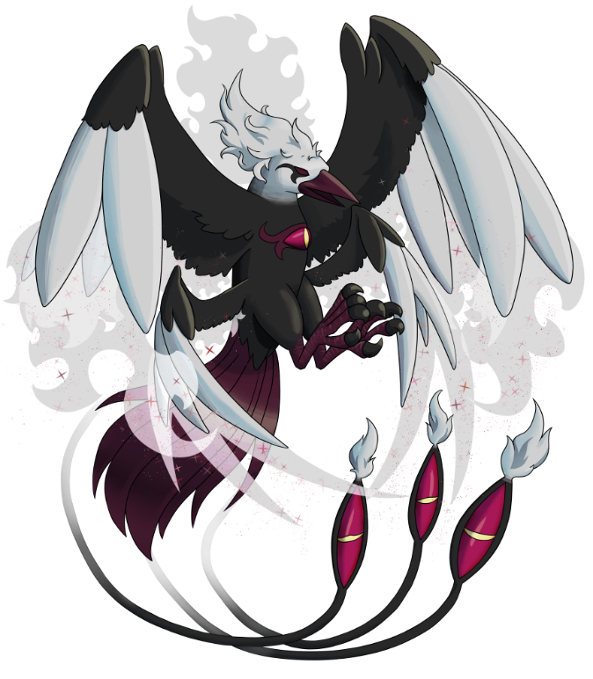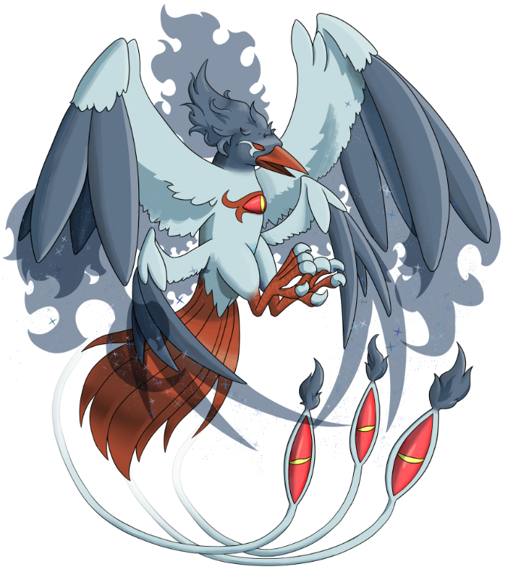

Stats et capacités :

Nom : Nostra
Espèce : Pokémon Aigle des Enfers
Évolution de Nostertre à partir du niveau 64
Méga Gemme : (aucune)

Description Pokédex : On le surnomme l’Avaleur de cadavres. Gardien des royaumes d’Yveltal et de Giratina, son chant attire les âmes dans l’autre monde.
Taille : 2,2 m (7’03")
Masse : 28,8 kg (61.7 lbs)
Taux de capture : 12
Expérience de base : 357
Objet tenu à l’état sauvage : Rune Sort (6,25%), Poudre Claire (18,75%)
Matière première récupérée par la chasse : Néant (Pokémon intangible)
Apparence : Plusieurs ailes
Couleur : Noir
Rareté : Très rare (pseudo-légendaire)
Tier : Uber
----------

Type : Spectre / Vol
Types secondaires : Normal, Glace, Ténèbres, Obscur
Immunités : Normal, Combat, Sol
Résistance critique : Insecte
Résiste : Plante, Poison, Psy
Craint : Électrik, Glace, Roche, Spectre, Ténèbres, Lumière
----------

Bases stats :
PV : 110 (+45)
Attaque : 116 (+41)
Défense : 80 (+23)
Attaque Spéciale : 120 (+40)
Défense Spéciale : 82 (+17)
Vitesse : 92 (+14)
----------
Total : 600 (+180)

EV : +3 Att Spé

Talents :
• Marque Ombre : Empêche le Pokémon ennemi de quitter le combat.

Dimorphisme sexuel :
Aucun.

Évolution finale, pas de Méga-Évolution

Movepool inné (par montée de niveau ou maître des capacités)

❌ : Attaque impossible à apprendre pour ce stade évolutif ou cette forme
💿 : Attaque pas encore innée pour ce stade évolutif, mais qui peut être apprise grâce à un enseignement externe.
Gras : Capacité bénéficiant du STAB au moment où elle est apprise.
Italique : Capacité apprise à un moment où une évolution future est requise pour débloquer un STAB ou une affinité secondaire.
Rouge : Anti-STAB car aucune affinité secondaire sur tous les stades d’évolution. Cette capacité consommera plus d’énergie et aura moins de puissance.
Un niveau d’apprentissage de 0 signifie que le Pokémon l’apprend lors de son évolution. Des attaques qui apparaissent au niveau 1 après une évolution peuvent être débloquées sans CT grâce au Maître des capacités.

Attaque | Type | Cat. | Puis. | Pré. | Niveau d’apprentissage
 |  |  |  |  | Nocy | Nostertre | Nostra
Vent Glace |  |  | 55 | 95 | ❌ | 0 | 32
Aiguisage |  |  | - | ∞ | ❌ | 1 | 1
Poursuite |  |  | 40 | 100 | ❌ | 1 | 1
Vent Arrière |  |  | - | ∞ | ❌ | 1 | 1
Rapace |  |  | 120 | 100 | ❌ | 1 | 1
Requiem |  |  | - | ∞ | ❌ | ❌ | 0
Blizzard |  |  | 120 | 70 | ❌ | ❌ | 1
Étonnement |  |  | 30 | 100 | 1 | 1 | 1
Groz’Yeux |  |  | - | 100 | 3 | 3 | 3
Picpic |  |  | 35 | 100 | 6 | 6 | 6
Onde Folie |  |  | - | 100 | 10 | 10 | 10
Ombre Portée |  |  | 40 | 100 | 15 | 15 | 15
Cru-Ailes |  |  |  |  | 20 | 20 | 20
Vent Mauvais |  |  | 60 | 100 | 24 | 24 | 24
Atterrissage |  |  | - | ∞ | 28 | 28 | 28
Griffe Ombre |  |  | 70 | 100 | 34 | 36 | 36
Lame d’Air |  |  | 75 | 95 | 37 | 40 | 40
Cœur de Rancœur |  |  | 80 | 100 | 41 | 45 | 45
Bec Vrille |  |  | 80 | 10 | 45 | 49 | 49
Machination |  |  | - | ∞ | 48 | 53 | 53
Hantise |  |  | 90 | 100 | 53 | 59 | 59
Vent Violent |  |  | 120 |  | 58 | 66 | 71
Lien du Destin |  |  | - | ∞ | 63 | 71 | 79

Movepool obscur et lumière

Les capacités en bleu ne font pas parti du movepool inné et ne sont obtenables que par donneur de capacités à partir du moment où le Pokémon a obtenu au moins une fois le type en question et atteint le niveau minimum.
À noter que cette lignée possède une affinité secondaire naturelle avec le type Obscur. Ces capacités ne subiront donc pas d’anti-STAB si le Pokémon a perdu ce type.

Attaque | Type | Cat. | Puis. | Pré. | Apprise à la place de | Niveau d’apprentissage
 |  |  |  |  |  | Nocy | Nostertre | Nostra
Assaut Noir |  |  | 40 | 100 | Picpic | 6 | 6 | 6
Assaut Sacré |  |  | 40 | 100 | Picpic | 6 | 6 | 6
Folie Noire |  |  | - | 90 | Onde Folie | 10 | 10 | 10
Tourment Céleste |  |  | - | 100 | Onde Folie | 10 | 10 | 10
Griffe Noire |  |  | 65 | 100 | Griffe Ombre | 34 | 36 | 36
Griffe Sacrée |  |  | 65 | 100 | Griffe Ombre | 34 | 36 | 36
Froid Noir |  |  | 75 | 100 | Lame d’Air | 37 | 40 | 40
Froid Céleste |  |  | 75 | 100 | Lame d’Air | 37 | 40 | 40
Typhon Noir |  |  | 95 | 100 | (Rien) | ❌ | 40 | 40
Ciel Noir |  |  | - | ∞ | (Rien) | ❌ | ❌ | 35
Retour Noir |  |  | 120 | 90 | (Rien) | ❌ | ❌ | 45
Lumière du Néant |  |  | 140 | 90 | (Rien) | ❌ | ❌ | 50

Movepool acquis (Parchemin technique, donneur des capacités…)

• Les attaques listées ci-dessous ou dans le movepool inné sont toutes légits pour ce Pokémon du fait que la Feuille Copieuse – sorte de CT universelle – permet de transférer n’importe quelle capacité d’un Pokémon qui la connait déjà à un autre.
• Les capacités qui bénéficient du STAB pour au moins une des formes ou un des stades évolutifs sont signalés en gras.
• Si une évolution est requise pour débloquer un STAB ou une affinité secondaire et que l’attaque pouvait déjà être apprise avant l’évolution en question, elles sont signalées en italique.
• Celles qui n’obtiennent aucune affinité secondaire pour tous les stades évolutifs (anti-STAB) sont signalées en rouge.

Attaque | Type | Catégorie | Aptitude
Attaque | Type | Catégorie | Nocy | Nostertre | Nostra
Façade |  |  | ✔️ | ✔️ | ✔️
Force Cachée |  |  | ✔️ | ✔️ | ✔️
Frustration |  |  | ✔️ | ✔️ | ✔️
Retour |  |  | ✔️ | ✔️ | ✔️
Effort |  |  | ✔️ | ✔️ | ✔️
Puissance Cachée |  |  | ✔️ | ✔️ | ✔️
Reflet |  |  | ✔️ | ✔️ | ✔️
Abri |  |  | ✔️ | ✔️ | ✔️
Blabla Dodo |  |  | ✔️ | ✔️ | ✔️
Clonage |  |  | ✔️ | ✔️ | ✔️
Ténacité |  |  | ✔️ | ✔️ | ✔️
Aéropique |  |  | ✔️ | ✔️ | ✔️
Picore |  |  | ✔️ | ✔️ | ✔️
Double Volée |  |  | ✔️ | ✔️ | ✔️
Repos |  |  | ✔️ | ✔️ | ✔️
Hâte |  |  | ✔️ | ✔️ | ✔️
Châtiment |  |  | ✔️ | ✔️ | ✔️
Ball’Ombre |  |  | ✔️ | ✔️ | ✔️
Ombre Nocturne |  |  | ✔️ | ✔️ | ✔️
Rancune |  |  | ✔️ | ✔️ | ✔️
Dépit |  |  | ✔️ | ✔️ | ✔️
Regard Noir |  |  | ✔️ | ✔️ | ✔️
Malédiction spectrale |  |  | ✔️ | ✔️ | ✔️
Ailes d’Acier |  |  | ✔️ | ✔️ | ✔️
Attraction |  |  | ✔️ | ✔️ | ✔️
Ultralaser |  |  | ❌ | ✔️ | ✔️
Laser Glace |  |  | ❌ | ✔️ | ✔️
Brume |  |  | ❌ | ✔️ | ✔️
Buée Noire |  |  | ❌ | ✔️ | ✔️
Vol |  |  | ❌ | ✔️ | ✔️
Coupe-Vent |  |  | ❌ | ✔️ | ✔️
Cyclone |  |  | ❌ | ✔️ | ✔️
Cent Rancunes |  |  | ❌ | ✔️ | ✔️
Tranche-Nuit |  |  | ❌ | ✔️ | ✔️
Vibrobscur |  |  | ❌ | ✔️ | ✔️
Damoclès |  |  | ❌ | ❌ | ✔️
Giga Impact |  |  | ❌ | ❌ | ✔️
Chute de Neige |  |  | ❌ | ❌ | ✔️
Piqué |  |  | ❌ | ❌ | ✔️

